Wspólna droga synodalna w parafii
Niepokalanego Serca NMP w Kaniowie

Parafia Kaniów | Strona Parafialna - http://www.parafia.kaniow.pl

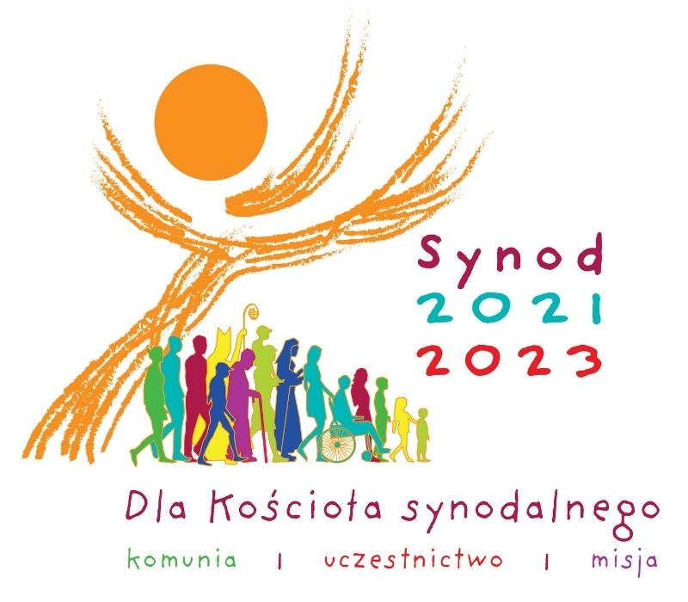
Koordynator parafialny do spraw Synodu: Mirosław Kołodziejczyk, tel. 695 942 856
email: synod@kaniow.pl

ZAGADNIENIA SYNODALNE
Celem obecnego synodu jest pełna wiary i słuchania natchnień bożych refleksja nad naszą wspólną drogą w Kościele. Do osiągnięcia tego celu konieczna jest pewna diagnoza, wysłuchanie i refleksja nad tym co było, co jest i czego oczekujemy, co możemy zmienić, aby nasz lokalny, ale i powszechny Kościół stał się Kościołem żywym, zjednoczonym i działającym w świecie.
Do tej refleksji mogą służyć poniższe zagadnienia – należy je potraktować jako wskazówki, nie jako ankietę. Należy skupić się na tych, które wydają się najbardziej istotne dla danej grupy synodalnej. Wartościowe będą również myśli, które nie wynikają z poniższych zagadnień, ale rodzą się w sercu dla dobra Kościoła.
Każda wypowiedź jest ważna i musi wynikać z wiary, być rozeznana na modlitwie, oparta na medytacji nad Słowem Bożym. Nie może być skupiona tylko na krytyce czy pochwałach (choć nie należy unikać ani jednego, ani drugiego). Prosimy o rzetelne, poważne podejście do problemu. Ufamy, że nasz głos może dużo zmienić.
Podejmijmy modlitwę i trud zaangażowania w tę sprawę, abyśmy prawdziwie podążali razem.

ZAGADNIENIA SYNODALNE

- Towarzysze podróży
Tego samego dnia dwaj z nich byli w drodze do wsi, zwanej Emaus, oddalonej sześćdziesiąt stadiów od Jerozolimy. Rozmawiali oni z sobą o tym wszystkim, co się wydarzyło. Gdy tak rozmawiali i rozprawiali z sobą, sam Jezus przybliżył się i szedł z nimi (Łk 24, 13-15).
Jakie jest Twoje doświadczenie wspólnotowego odkrywania Boga, bliźniego i siebie w Kościele?
Podkreśl wartość tego, co jest dobre, godne rozwinięcia i pogłębienia, wskaż również obszar wymagający poprawy, a może dostrzegasz wyraźny brak i masz pomysł jak temu zaradzić? Jak Kościół może i powinien wyjść naprzeciw oddalonym i pogubionym?
Refleksja do pierwszego zagadnienia:

- Słuchanie
Kto ma uszy, niechaj posłyszy, co mówi Duch do Kościołów (Ap 2, 7a).
Czy we wspólnocie wiary mam sprzyjające środki, by „usłyszeć” głos Boga? Czy słyszę głos bliźniego? Czy słyszę, co inni mówią w Kościele i o Kościele? Czy nie odrzucam z zasady poglądów innych niż swoje? Na ile sam jestem słuchany? Jakie mogą być powody „głuchoty” w Kościele i jak tej „chorobie” zaradzić?
Refleksja do drugiego zagadnienia:

- Zabieranie głosu
W nocy Pan przemówił do Pawła w widzeniu: «Przestań się lękać, a przemawiaj i nie milcz, bo Ja jestem z tobą i nikt nie targnie się na ciebie, aby cię skrzywdzić, dlatego że wiele ludu mam w tym mieście». Pozostał więc i głosił im słowo Boże (Dz 18, 10-11a).
Czy jestem przygotowany, by zabrać głos we wspólnocie Kocioła? Czy jestem gotów w sposób odważny, szczery i odpowiedzialny wypowiedzieć się na ważne dla mnie zagadnienia? Jeśli nie – na jakie przeszkody napotykam? Czego się obawiam? Dlaczego milczę? Gdzie dostrzegam winę braku szczerości i odwagi w wypowiedziach wiernych, dlaczego modne jest „szemranie”, a brak konstruktywnej rozmowy? Czy dbam o to, aby nie skupiać się tylko na krytyce i własnym „ja”, lecz na tym, co może pozytywnie wpłynąć na moją wspólnotę?
Refleksja do trzeciego zagadnienia:

- Celebrowanie
Trwali oni w nauce Apostołów i we wspólnocie, w łamaniu chleba i w modlitwach (Dz 2, 42).
Jakie jest moje doświadczenie wspólnotowych celebracji – zwłaszcza przeżywanej Eucharystii i nabożeństw? Co dla mnie jest najistotniejsze? Co mogę podkreślić jako wyjątkowe i ważne? Jakie mankamenty dostrzegam? Co przeszkadza w pełnym wejściu w doświadczenie wiary? Czy liturgia, celebrans i jej oprawa przybliżają mnie do Sacrum? Jak wspólnotowe doświadczenie wiary umacnia mnie w codzienności, wskazuje kierunek działania, motywuje do świętości i inspiruje do zaangażowania w budowanie cywilizacji opartej na Ewangelii? Czy widzę obszar osobistego zaangażowania w celebrację? Jakie przeszkody/braki dostrzegam w życiu liturgicznym Kościoła?
Refleksja do czwartego zagadnienia:

- Współodpowiedzialni
Różne są dary łaski, lecz ten sam Duch; różne też są rodzaje posługiwania, ale jeden Pan; różne są wreszcie działania, lecz ten sam Bóg, sprawca wszystkiego we wszystkich (1Kor 12, 4-6).
W Kościele każdy ma swoje miejsce i zadanie – różnorodność talentów, umiejętności i pasji winno służyć bliźnim w drodze wiary i poprawie jakości życia w codzienności. Jak moje doświadczenie życie weryfikuje tę prawdę? Jakie przeszkody i zaniedbania dostrzegam? Jak Kościół może współpracować z zaangażowanymi w dobro wspólne – społecznikami, politykami, naukowcami, pedagogami, zatroskanymi o ochronę praw człowieka czy ekologię? Czy we współczesnym świecie dostrzegam szansę na budowanie elit opartych o wartości chrześcijańskie?

Refleksja do piątego zagadnienia:

- Dialog w Kościele i społeczeństwie
Jezus zmęczony drogą siedział sobie przy studni. Było to około szóstej godziny. Nadeszła [tam] kobieta z Samarii, aby zaczerpnąć wody. Jezus rzekł do niej: «Daj Mi pić!» (Łk 4, 6b-7).
Gdybyś miał dzisiaj wyobrazić sobie Kościół jako budowlę – byłby bardziej niedostępną twierdzą, czy domem z pięknym ogrodem, do którego każdy ma wstęp, zaproszenie do rozmowy i poszukiwania prawdy? Jakie jest twoje doświadczenie dialogu w Kościele? Jakie cechy dobrego dialogu możesz wymienić, które winny być obecne w praktyce życia Kościoła – m.in. w parafii, w relacji z poszukującymi i niewierzącymi, z instytucjami świeckimi?
Refleksja do szóstego zagadnienia:

- Ekumenizm
Ojcze Święty, zachowaj ich w Twoim imieniu, które Mi dałeś, aby tak jak My stanowili jedno (J 17, 11b).
W naszej diecezji żyją obok siebie katolicy i ewangelicy, a w czasach emigracji zarobkowej, także liczna grupa wyznawców prawosławia. Jakie działania na rzecz jedności chrześcijan mogę wymienić? Jakie inicjatywy są płaszczyzną spotkania wszystkich ochrzczonych? Jak zachować troskę o tożsamość religijną przy poszukiwaniu dróg jedności? Na jakie przeszkody natrafia ruch ekumeniczny? Jakie możliwości pogłębienia i ożywienia inicjatyw ekumenicznych dostrzegam?
Refleksja do siódmego zagadnienia:

- Władza i uczestnictwo
Gdy wyszedł około godziny trzeciej, zobaczył innych, stojących na rynku bezczynnie i rzekł do nich: «Idźcie i wy do mojej winnicy» (Mt 20, 3-4).
Zarządzenie w Kościele, jak mogę je scharakteryzować? Jaki wpływ na określanie celów duszpasterskich i gospodarczych w parafii mają wierni świeccy – szczególnie Parafialna Rada Duszpasterska i Rada Ekonomiczna? Na ile ich rekomendacje są respektowane? Czy widzę realną szansę na synodalny (realizowany wspólnie), uporządkowany system zarządzania, weryfikowania rekomendacji, podejmowania decyzji, odpowiedzialności i oceny jakości działań? Jakie zalety, a jakie trudności widzę w większym zaangażowaniu świeckich w szeroko rozumiane życie Kościoła – od parafii począwszy? Jak wierni świeccy mogli by przedstawiać swoje stanowisko w sprawach dotyczących parafii, dekanatu, diecezji?
Refleksja do ósmego zagadnienia:

- Rozeznawanie i podejmowanie decyzji
Umiłowani, nie dowierzajcie każdemu duchowi, ale badajcie duchy, czy są z Boga, gdyż wielu fałszywych proroków pojawiło się na świecie (1J 4, 1).
Jakimi zasadami kieruję się dokonując ważnych wyborów życiowych? Jak rozwiązuję problemy? W oparciu o jaki system wartości dążę do obranych celów?
Refleksja do dziewiątego zagadnienia:

- Formowanie się w synodalności
Jeden duch i jedno serce ożywiały wszystkich wierzących. Żaden nie nazywał swoim tego, co posiadał, ale wszystko mieli wspólne (Dz 4, 32).
Jakie nadzieje wiążę z drogą synodalną dla Kościoła? Jak mogę się w nią zaangażować, by przyniosła jak najlepsze owoce i jakich środków oczekuję od Kościoła w tym względzie? Jakie działania należy podjąć w formowaniu wiernych dla twórczego podążania razem?
Refleksja do dziesiątego zagadnienia:

PROPOZYCJA DLA GRUP SYNODALNYCH
DZIECI I MŁODZIEŻY MŁODSZEJ

Materiały synodalne proponują następujące formy zaangażowania, zwłaszcza dzieci i młodzieży:

Podejście narracyjne
Opowiadanie lub pisanie własnej historii wiary i podróży z Kościołem. Można zaprosić uczestniczących w spotkaniu do opowiedzenia swojej historii, swojego poglądu na wiarę i Kościół (z dostosowaniem do grup wiekowych). Można zaprosić małą grupę osób do napisania wspólnego tekstu; następnie poprosić inne grupy, które mogłyby zareagować na ten tekst i skomentować go z własnego punktu widzenia. Otworzyć się na słuchanie historii życia innych i podzielić się z grupami.

Warto poprosić o powiedzenie tego, czym jest Kościół, dlaczego jest potrzebny w drodze wiary i czego potrzeba, aby „iść razem z Jezusem”. Zapytać o określenie kluczowych słów dla swego doświadczenia wspólnej drogi w Kościele. Istotne, by zapytani wyjaśnili, dlaczego przywołali to czy inne słowo. Uczestnicy mogą następnie wybrać, które słowa są najbardziej znaczące i najbardziej odpowiednie do przekazania przesłania grupy.

Wykorzystanie obrazów i twórczości artystycznej
Komunikacja za pomocą obrazów pozwoli znaleźć obrazy, które najlepiej oddają to, co oznacza dla nich wspólna droga w Kościele. Uczestnicy mogą podzielić się tym, dlaczego wybrali ten konkretny obraz. Na podstawie tych wymian można napisać wspólny tekst.

Indywidualna lub wspólna twórczość artystyczna. Uczestnicy są proszeni o narysowanie obrazu Kościoła, w którym idą razem, i są proszeni o skomentowanie swojego rysunku. Ludzie mogą również wspólnie tworzyć twórczość artystyczną jako sposób wizualnego przedstawienia Kościoła lub swojego miejsca w nim. Można poprosić następnie uczestników o podzielenie się tym, co stworzyli; ich komentarze mogą być następnie przekazywane, a także ich prace twórcze.

